V Liberci 14. května 2024

Tisková zpráva

Státní zdravotní dozor nad předměty běžného užívání v 1. čtvrtletí 2024

V oblasti předmětů běžného užívání zaměstnanci KHS LK v tomto období provedli 50 kontrol u prodejců, dovozců a distributorů, kdy kontroly zaměřili zejména na ověření správnosti příslušné dokumentace a značení dozorovaných výrobků,a to včetně velikonočních trhů (samostatná informace [zde](https://www.khslbc.cz/content/files/tiskove-zpravy/2024_TZ/TZ_Velikonocni%20trhy_24.pdf)).

Při dalších 35 šetřeních kontrolovali výskyt 121 výrobků vyhlášených v systému RAPEX (evropský systém hlášení nebezpečných výrobků) jako nebezpečné. V oblasti elektronických cigaret při 6 kontrolách ověřovali výskyt 5 druhů elektronických cigaret a náplní do nich vyhlášených jako nebezpečné výrobky na trhu a současně se zaměřili na správné značení a způsob jejich prodeje.

Za prodej kosmetických přípravků obsahujících zakázané látky a za nevyhovující značení elektronických cigaret uložila KHS LK v prvním čtvrtletí letošního roku **24** **pokut ve výši 77 000,- Kč**.

*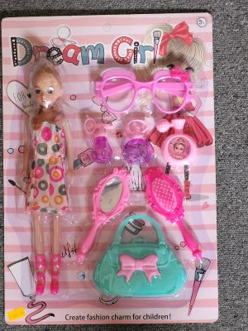„V rámci naší krajské priority jsme otestovali na přítomnost esterů kyseliny ftalové, tzv. ftalátů náhodně vybrané 3 druhy panenek. U panenky Dream Girl, Create fashion charm for children! byl zjištěn mnohonásobně překročený povolený limit 0,1 hm. % látky di(2-ethylhexyl)ftalátu neboli DEHP. O možných širokých rizicích ftalátů informovalo v souvislosti s výrobkem Ministerstvo zdravotnictví,“* vysvětluje Ing. Alena Machková, vedoucí oddělení předmětů běžného užívání KHS LK.

Sledování vyhlášených nebezpečných výrobků je povinností provozovatele. Vyhlášené nebezpečné výrobky jsou pravidelně zveřejňovány na webových stránkách Ministerstva zdravotnictví ČR a krajských hygienických stanic. Jejich nabízení k prodeji je přestupkem na úseku bezpečnosti výrobků.

*„Sktutečnost, že se v tržní síti opakovaně setkáváme s výrobky, které hlavní hygienička vyhlásí jako nebezpečné je bohužel přetrvávající velký problém. V průběhu naší kontroly je provozovatel sice z prodeje stáhne, ale při následné kontrole se s nimi často zase setkáváme. Jedná se zejména o parfémovanou kosmetiku např. toaletní vody, parfémy, sprchové gely, pěny na holení, šampóny, mýdla, barvy na vlasy atd. Běžní spotřebitelé mají možnost na našich webových stránkách nahlédnout do samostatné rubriky NEBEZPEČNÉ VÝROBKY, což považujeme za velmi užitečné pro získání varovné inforamace,“* upozorňuje Machková.

**V březnu proběhly intenzivní kontroly zaměřené na přítomnost** na přítomnost zakázaných látek HHC, HHC-O a THC, **a to v souvislosti se zařazením kanabinoidu s omamanými a psychotropními účinky HHC na seznam návykových látek.** Podrobná informace [zde](https://www.khslbc.cz/content/files/tiskove-zpravy/2024_TZ/TZ_HHC.pdf).

Zuzana Balašová

tisková mluvčí KHS LK